市南区群众文化活动
信息简报
（第9期）

市南区文化馆 | 2014年9月27日
群文动态
市南“百姓时尚秀” 引领市民“秀时尚”

为了丰富市南百姓文化生活的内涵，展示海派文化开放包容的宽广胸襟、时尚前卫的都市品格，涵养“传统现代交融 个性多元联袂”的市民文化生活理念，释放百姓文化魅力，提升群众文艺团队水平，在2014年市南区文化旅游季期间，市南区文化新闻出版局推出了2014“百姓时尚秀”文化系列活动。
活动历时7个多月，从三月份的调研民意、精心策划，到四月宣传启动、过程辅导，市南65个社区动起来了，100余支社区舞蹈、器乐、声乐、戏曲、戏剧等门类的群众艺术队伍踊跃报名，3000余名百姓文艺骨干参与其中。最终迎来了8月的总决赛。

综艺秀展才艺
8月25日—26日，“百姓时尚秀”综艺专场PK开始，青岛音乐厅里近50支代表队的千余名百姓朋友相继登台“秀”出本队的绝活技艺。吹奏、弹拨琴瑟悠扬；戏曲、声乐唱出心声；手舞、足蹈跳出欢乐。这些队伍常年活跃在社区文化活动中心和百姓舞台上。他们虽然是业余爱好者，可认真劲儿一点都不业余，现场大家盛装参赛，头饰、舞服、道具一应俱全、各具特色。
湛山街道办事处的合唱队是文化馆声乐老师带出的一支合唱队，经过每周的不间断训练，他们演唱的《草原上升起不落的太阳》声情并茂、歌声悠远，为本场演出开了一个好头。
舞台上跳民族舞、民间舞、现代舞的百姓队伍众多，似百花争艳，让人目不暇接，伴随着或激昂或优美的舞曲，台下的掌声也是此起彼伏。一年来，群文干部深入社区抓基层舞蹈队伍20余支，播撒下文化新力量，如今在这个特意为群众搭建的交流展示的平台上，各支代表队都卯足了劲，展现各街道的新成果、新水平，获得在场评委的一致赞扬。
一身海魂衫出场的老年口琴队郭队长刚一走下台就抑制不住兴奋的心情，握着文化馆辅导老师的手不住地感谢：“我们这60多人，平时因为喜欢口琴在社区凑在一起吹着玩，没想到经过你们的专业指导，我们的这首《解放军进行曲》提高了一个新台阶，我代表这群老家伙谢谢你们！”这支队伍最年长的80多岁，年轻的也有50多岁，在这个舞台上他们秀出了幸福与欢乐。

广场舞秀健康
26日下午，市南区街道的10支广场舞代表队相继登台亮相，每支队伍人数都在50人以上，所以近600人的比赛阵容震撼了全场。
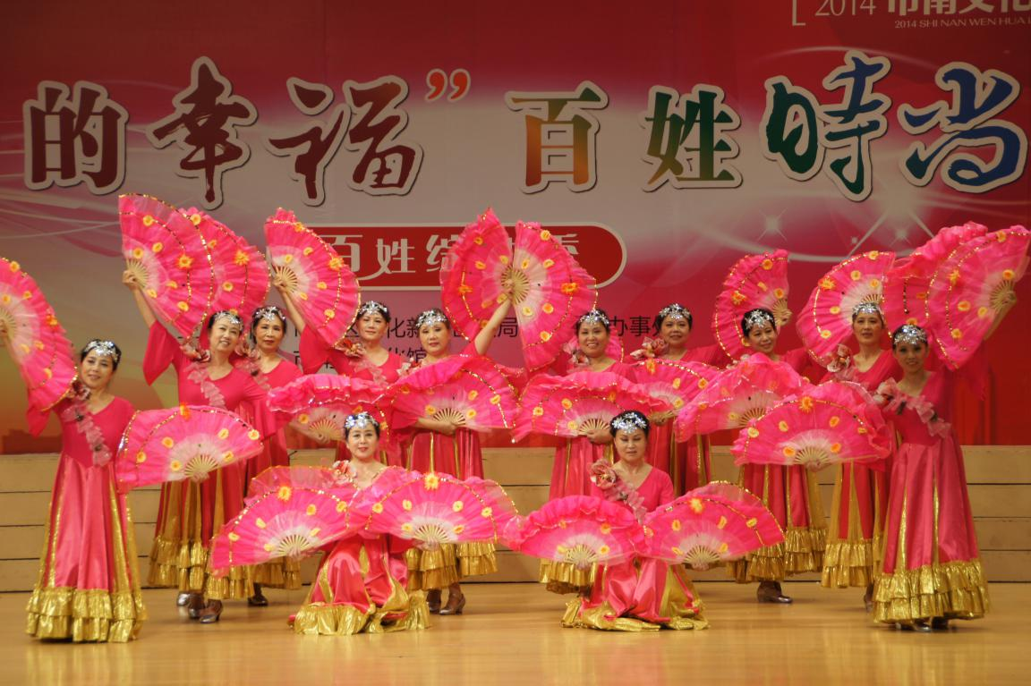
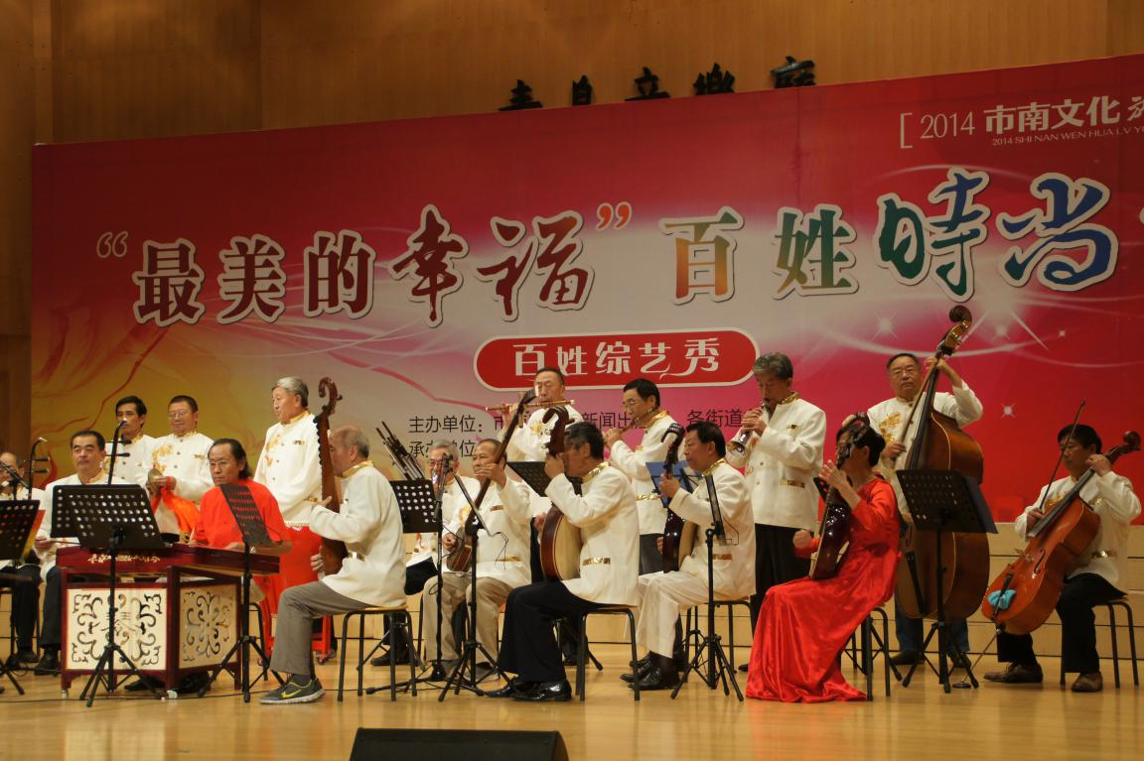比赛开始了，精心设计的比赛服令人眼花缭乱，自选的广场舞动作各领风骚，舞台上的队形变换创意不断、各类的道具锦上添花、齐整的动作和十足的劲头不由人不佩服这些广场舞大妈的魅力，当然有的队伍中还不乏广场舞大叔的涌现，这也成为队伍PK的“秘密武器”。前来采访的《大众日报》记者连连夸赞市南区群众文化的整体实力，一个劲地按下快门捕捉精彩瞬间。
四月份市南区舞蹈干部们选定了《中国范》、《摇摆舞》、《中国节》几个风格各异的舞蹈作为社区推广舞蹈，集中培训80余人的全区广场舞骨干一周，各街道组建比赛队伍，舞蹈干部们分别深入东、中、西片区针对每支队伍进行个性化辅导，和百姓们欢乐在一起、汗水在一起。
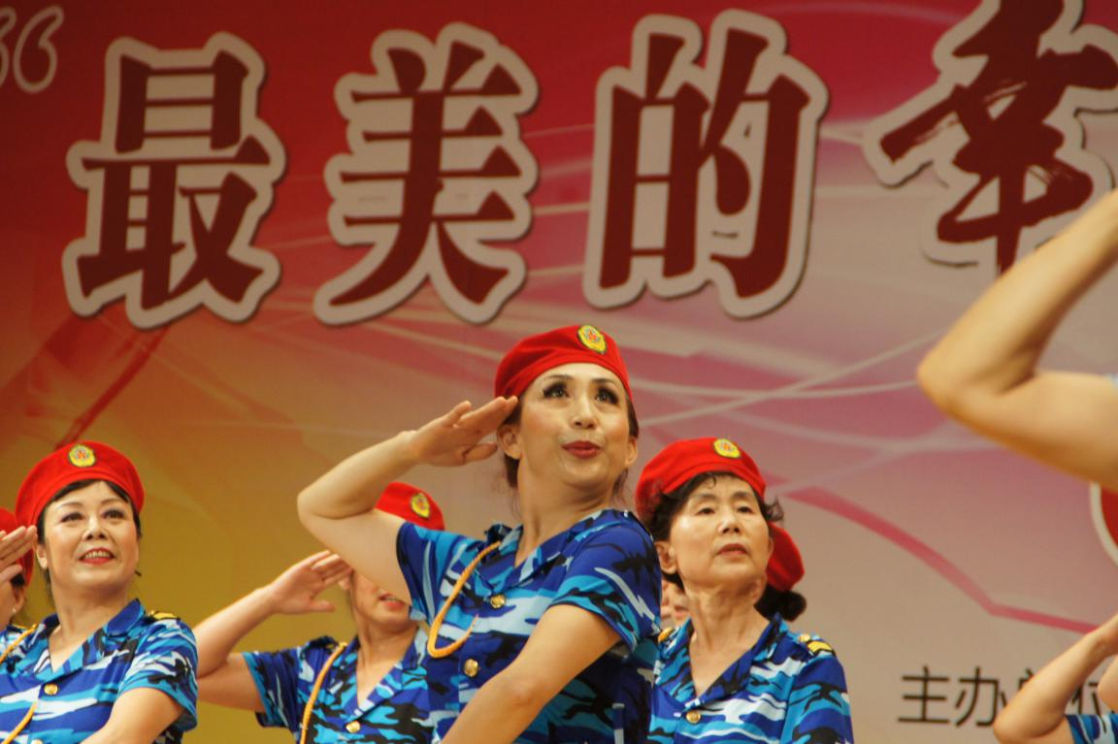
同样的舞蹈各个街道跳出了自己的阵型变换，让大家领略了市民们创意快乐。

“T台秀”亮时尚

经过多年打造与涵养，市南区的时装表演队伍日渐壮大，他们的影响力也是不断提升。2“T台秀”就是一次市南时装队伍的大练兵。8月26日下午的青岛音乐厅涌进了11支模特队，男女老少500余人。

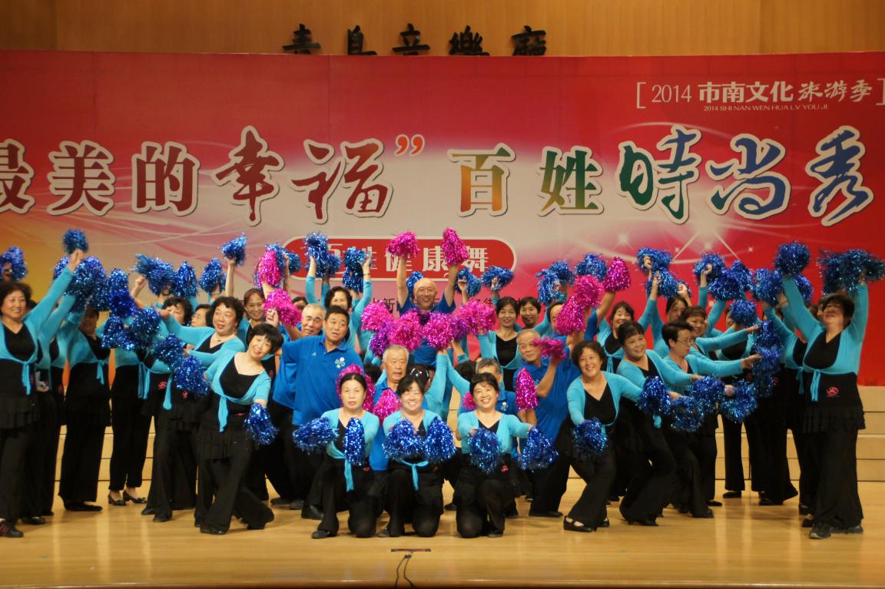
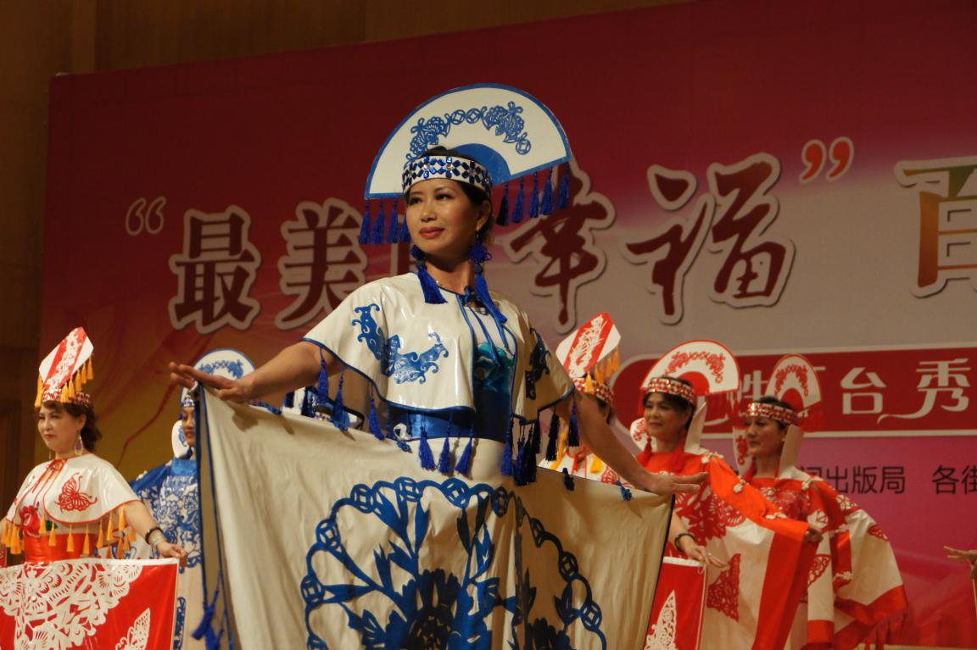
走秀的草根模特把观众忽而带进秀美的江南，纸伞、旗袍展现知性美丽和曼妙身材；忽而带到传统民俗技艺之中，纸扇造型的头饰垂穗飘逸两边，裙装布满剪纸镂空纹样，给人以透空的感觉和艺术享受；忽而老街里的青岛市井文化通过模特们的老少组合推向观众，亲切之感油然而生；忽而荷叶荷花游鱼嬉戏的时装情景表演又不尽然人联想起朱自清的《荷塘月色》;再忽而老年男模的时尚阳刚高大挺拔展现一种生活的态度——自信、乐观、积极......其中的多支队伍都曾在文化馆接受培训与辅导，几十位队伍骨干常年在文化馆公益培训班中参训，他们像星星之火在市南的土地上已成燎原之势。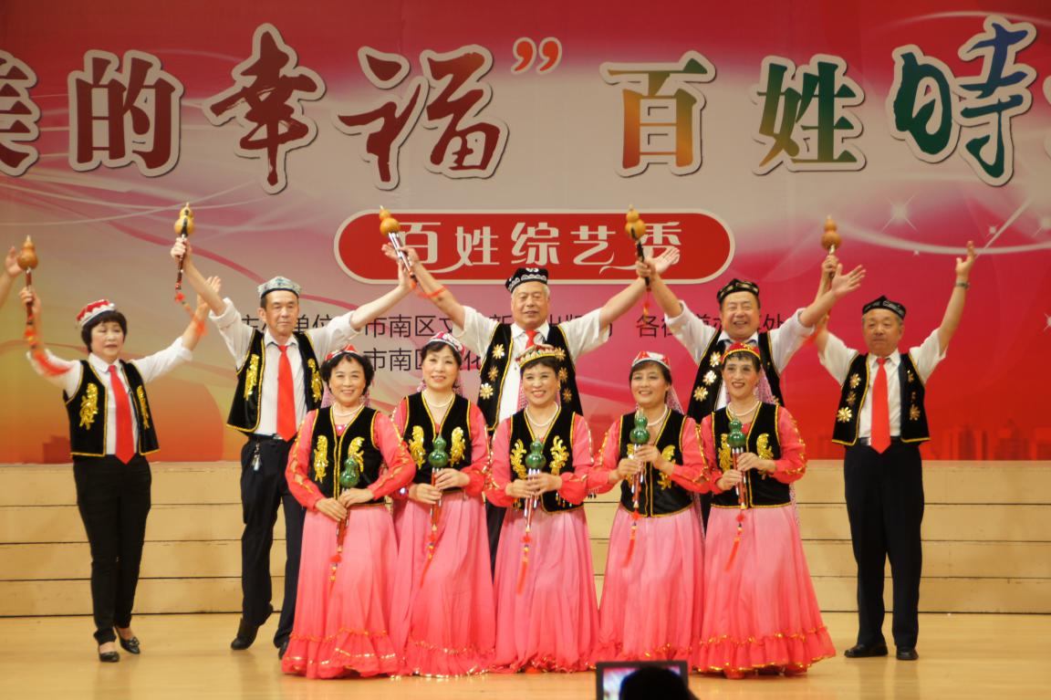
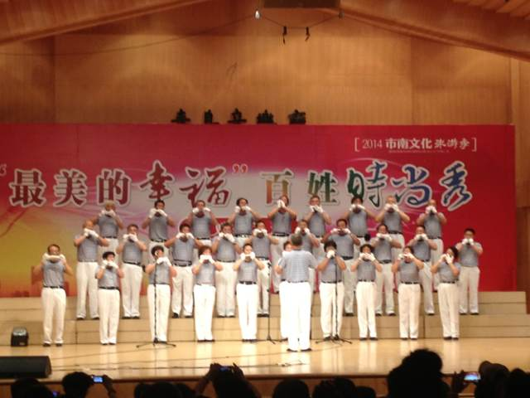
2014“百姓时尚秀”文化系列活动搭起舞台、做好服务，引领市民“秀出时尚”“秀出健康”“秀出创意”，更秀幸福！
“美在八大关，和谐一家亲”
街道文化季之中秋晚会点亮汇泉湾

9月3日晚，由八大关街道办事处、市南区文化新闻出版局、青岛电视台影视频道联合主办的“美在八大关，和谐一家亲”街道中秋晚会在汇泉广场中心舞台与百姓如约而至，让千余百姓共享中秋团圆文化之夜。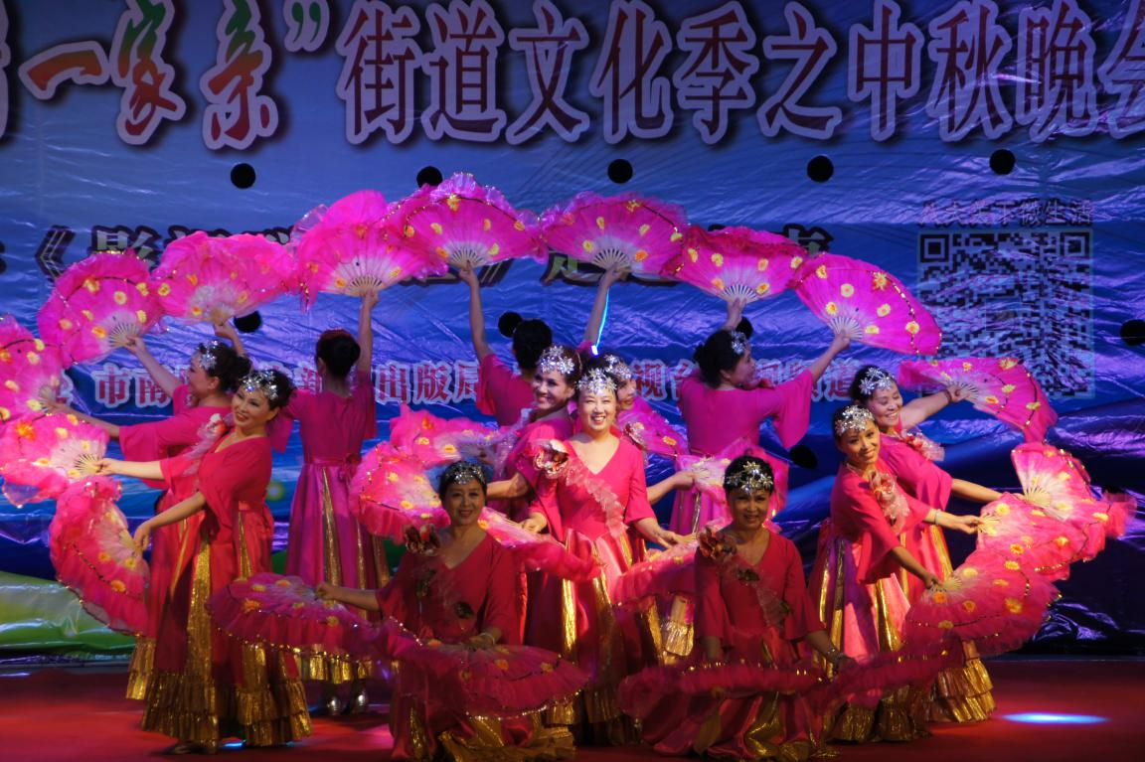
这场精彩演出包括葫芦丝和口琴器乐表演、独唱与声乐表演、多种舞蹈，以及深受欢迎的小品组成，所有节目都来自辖区内各个社区和驻管区部队、学校、企业单位，文化馆业务干部精心辅导每一个节目，提升节目质量，待演出之际台上台下欢乐无限，为八大关“一家亲文化季”增添浓重的一笔。

关于举办“喜庆世园会”青岛市第二届
“海燕奖”群众文艺原创作品大赛的通知
各区、市党委宣传部，各区、市文化（广电）新闻出版局，各有关单位：
青岛市首届“海燕奖”群众文艺原创作品大赛的举办，在岛城掀起了群众文艺创作的热潮，有力推动了我市文化事业的发展和繁荣。为鼓励广大群众创作出更多更好的文艺作品，为2014青岛世界园艺博览会的举办增色添彩，经研究决定，举办“喜庆世园会”青岛市第二届“海燕奖”群众文艺原创作品（戏剧曲艺类）大赛。现将有关事项通知如下：
一、指导思想
全面贯彻落实党的十八大和十八届三中全会精神，积极构建现代公共文化服务体系，充分调动各区市文化部门和广大群众文艺工作者文艺创作的积极性、主动性和创造性，推动全市群众文艺创作水平的提高，推出更多群众喜闻乐见的文艺精品，更好地满足广大人民群众的精神文化需求，为2014年青岛世界园艺博览会举办营造良好的文化氛围。
二、主办单位
中共青岛市委宣传部、青岛市文化广电新闻出版局
三、承办单位
青岛市群众艺术馆，各区、市文化（广电）新闻出版局
四、比赛时间与地点
拟定于2014年7月中旬，具体时间和地点另行通知。
五、参赛作品及队伍要求
（一）题材要求。一要主题鲜明突出，基调积极向上，坚持“三贴近”原则，弘扬主旋律。二要锐意创新，彰显民族精神和时代精神，传递正能量，歌颂改革开放以来在建设和改革实践中的崭新风貌。三要题材广泛，突出特色，注重吸收优秀传统文化，与现代时尚文化相结合，体现地方特色、民间特色和时代特色。
（二）参赛标准。近三年来未参加过省级以上比赛或发表的创作作品。戏剧（包括小品）作品时长不超过15分钟，曲艺作品时长不超过8分钟。
（三）参赛范围。各区、市文化馆所属优秀团队以及其他社会各界经常参与公益性演出并获得群众广泛好评的业余优秀团队及个人。
六、奖项设置
本次汇演设创作奖、表演奖、辅导奖和组织奖。
最佳创作奖5个、优秀创作奖若干。
最佳表演奖5个、优秀表演奖若干。
最佳辅导奖10个、优秀辅导奖若干。
最佳组织奖6个、 优秀组织奖6个。
七、活动要求
请各区、市党委宣传部，文化（广电）新闻出版局及有关单位，提高思想认识，认真组织，切实做好作品选拔、排练和报送等工作。每个区市和有关单位报送作品2-5件。
八、报送方式
请认真填写报名表并于2014年6月15日前通过电子邮件发送至市群众艺术馆群文活动部（市南区平度路22号）。
联系人：焦静、黄子昂；联系电话：82857191；电子邮箱：qygwyb@163.com。
中共青岛市委宣传部
青岛市文化广电新闻出版局
2014年3月11日
群文预告
关于报名参加“祖国颂”——2014青岛市
群众合唱比赛的通知

各街道办事处：
“祖国颂”—2014青岛市群众合唱比赛将于本月底举行,现将《青岛市文化广电新闻出版局关于举办“祖国颂”——2014青岛市群众合唱比赛的通知》转发给你们,请各街道积极组队参赛,充分展示我区群众文艺队伍风采,并按照要求填写报名表（见附表），于10月13日（周一）报送市南区文化馆。
联系人：牛庆明；联系电话：68896609

附件：《青岛市文化广电新闻出版局关于举办“祖国颂”——2014青岛市群众合唱比赛的通知》

2014年9月10日

